Внеурочные занятия по тестопластике

- Из истории о тестопластике
- Рецепты солёного теста
- Материалы и инструменты
- Приёмы лепки
- Соединение и сушка деталей
- Творческая композиция «Дворник
- Заключение.
- Приложение

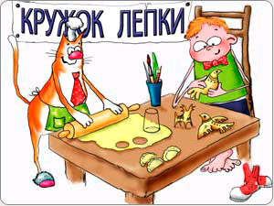

1. Из истории о тестопластике
С давних времен люди выпекали из теста не только хлеб, но и декоративные изделия. В Германии было принято изготавливать пасхальные и рождественские сувениры из соленого теста. Различные медальоны, венки, кольца и подковы вывешивались в проеме окон и крепились к дверям.
В Китае из соленого теста изготавливались марионетки для кукольных представлений.
В странах Восточной Европы популярны большие картины из теста. У славянских народов такие картины не раскрашивались и при выпечке не меняли цвета, считались особенно привлекательными.
Еще на Руси, когда Новый год праздновали 1 сентября, а заодно играли и свадьбы, было принято дарить фигурки из соленого теста. Считалось, что любая поделка из соленого теста, находящаяся в доме - символ богатства и благополучия в семье.
Хотя поделки из теста - древняя традиция, им находится место и в современном мире, потому что сейчас ценится все экологически чистое и сделанное своими руками.
Техника работы с солёным тестом не сложна. Она не требует значительных денежных затрат, не занимает много времени и не нуждается в специальном оборудовании для обработки готовых изделий.
Солёное тесто один из наиболее доступных материалов для творчества. Но даже самый простой материал полностью раскроет свои возможности в том случае, если вы почувствуете его красоту, узнаете его свойства и научитесь работать с ним.

3.Рецепты соленого теста, для панно и фигурок
Объемные пропорции для простых моделей:
200 гр. = (1 СТАКАН ) = муки
200 гр. = (0,5 Стакана) = соли
125 мл воды
Обратите внимание соль тяжелее муки, поэтому по весу они одинаковы, а по объёму соль занимает примерно в два раза меньше.
Для тонких рельефных фигурок добавить на выбор:
- 15-20 г (столовую ложку) клея ПВА или
- крахмала (столовую ложку)
- клей для обоев (предварительно его размешать с небольшим кол-вом воды)
Крепкое тесто для крупных изделий:
200 гр. муки
400 гр. соли
125 мл воды
Тесто для тонких работ:
300 гр. муки
200 гр. соли
4 ст.л. глицерина (можно приобрести в аптеке)
2 ст.л. клея для простых обоев + 125-150 мл воды предварительно смешать.
Для замеса лучше использовать миксер – это упростит задачу, да и тесто получится качественнее.
Цветное тесто:
Подкрашивать соленое тесто можно пищевыми красителями, акварелью, гуашью. Отличный шоколадный цвет получается при добавлении какао.
При подкрашивании надо учитывать, что после высыхания цвет станет менее насыщенным, но если вы покроете поделку лаком - снова станет ярче.

4.Материалы и инструменты
Материалы:
* Муку блинную - нельзя (при высыхании фигурки поднимутся как хорошее тесто для пирогов и потрескаются)
* Соль самую мелкую – «экстра», крупные вкрапления не растворяются,
впоследствии тесто не однородное).
* Вода - лучше всего холодную. Добавлять обязательно частями по 50 мл после каждого добавления вымешивать (связанно с тем, что для разной муки, может понадобиться разное количество воды).
* Клей обойный или ПВА.
* Крахмал картофельный
* Красители пищевые.
* Краски акварельные или гуашь.
* Лак светлый для покрытия изделий.
* Соль сначала перемешивается с мукой, а только потом в готовую массу наливают воду.
* Соленое тесто хранят в полиэтиленовом пакете или плотно закрывающемся в контейнере. Соленое тесто из полиэтиленового пакета лучше доставать маленькими кусочками, так как комочки теста достаточно быстро покрываются корочкой и при раскатывании или лепке эти сухие корочки портят вид.
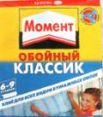
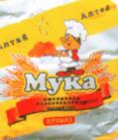

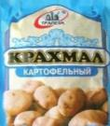
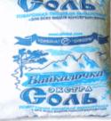

Инструменты и приспособления
Для начала, самое необходимое:
* Скалка, ножик или стек, расческа (незаменимый предмет, например, делать корзинки).
* Ещё незаменимый предмет обычная шариковая ручка и особенно стержень. Замечательно разным концом стержня делать точками различные узоры, дырки в сыре, глазки и многое другое...
* Для оформления поделок пригодятся – ситечко, чесноковыжималка фигурные ножи для печенья или уже готовые фигурные наборы для пластилина (стеки).
* Теперь ищем по дому всё, чем можно сделать отпечатки, например:
фигурные пуговки, заколки, мешковина, кружево, бусинки, колечки, детские игрушки, подставки от свечек на торт, ручки, вилки, у ручек ложек и вилок - бывают ажурные узоры и многое другое.

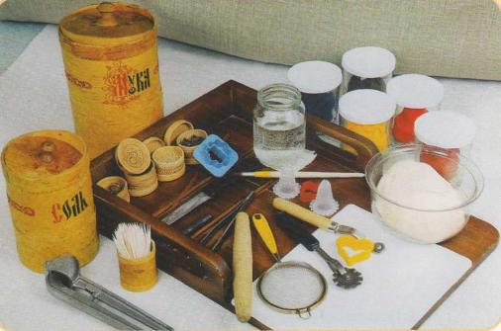

5.Приёмы лепки
Для овладения основными приемами лепки можно потренироваться на небольшом кусочке теста. Самое главное — не допускать появления на внешней стороне изделия морщинок и трещинок. Поверхность должна быть ровной и гладкой, потому что при покрывании лаком готовой композиции даже мелкая трещинка станет яркой и испортит вид всей работы. Чтобы работа с соленым тестом доставляла удовольствие, а изделия получались хорошего качества, необходимо соблюдать определенный порядок работы.
Нередко бывает, что основным элементом изделия является толстая лепешка большого размера. Здесь могут возникнуть две проблемы.
Первая: изделие получается очень тяжелым и плохо пропекается внутри.
Вторая: большую поверхность трудно сделать идеально ровной. Справиться с этими проблемами позволит простой прием. Необходимо взять фольгу, смять её в комок и заложить вовнутрь большого колобка теста, немного покатать в руках и сплющить, получив лепёшку нужной толщины.
В некоторых случаях лепку фигуры следует начинать с отдельных деталей, так как их необходимо предварительно подсушить и лишь, потом приступать к работе над основной частью изделия.
Практически все элементы для композиций из соленого теста лепятся на основе колобка (шарика) и колбаски. Начните лепку с изготовления нескольких шариков и колбасок. Если вы хотите получить элементы — лепешки и ленточки, рюшечки и жгутики, цветочки и листочки одинаковой величины, то и заготовки для них должны быть одинаковыми по размеру.
- Из колобка всегда можно расплющить или раскатать лепешку, а из колбаски — ленточку.
- Из лепёшек легко скрутить кулёчки, сделать мелкие детали или набрать орнамент.
- Ленточка красиво собирается в рюшечку или скручивается в спираль.
- Более сложные элементы – фигурки, лучше вырезать из раскатанного теста с помощью кондитерских формочек или обыкновенного ножичка.
- Если необходимо вырезать несколько одинаковых деталей сложной формы, сделайте шаблон из картона, тонкого пластика, клеёнки.
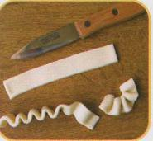
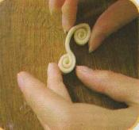
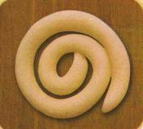

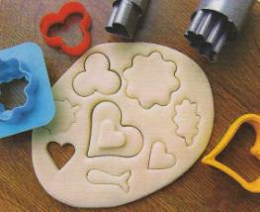
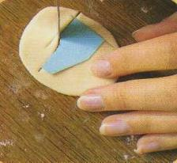
Создание фактурных поверхностей
При надавливании на тесто предметами с выпуклым рисунком на поверхности возникают различные отпечатки.
Для создания фактуры поверхности элемента композиции стоит лишь поколоть тесто иголкой, провести по нему портновским или кондитерским колесиком, покатать колечком, подавить расческой или насадками для кулинарного шприца и т. д. Такие нехитрые приемы помогут украсить ваши изделия. Например, колпачок от фломастера одной стороной выдавит на вашем изделии кружочки, а другой — прекрасные снежинки. А пуговицы? Выберите из них самые рельефные и начинайте фантазировать. Различные методы нанесения рисунка можно комбинировать между собой самыми разнообразными способами.
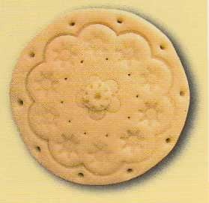
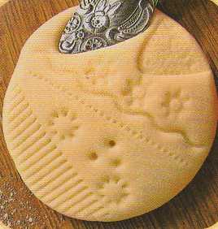

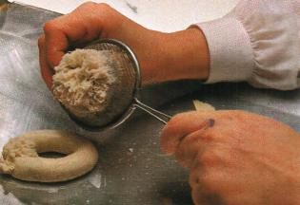

Для создания шероховатой поверхности, меха, причёски и многого другого вам помогут не очень мелкое ситечко и чесноковыжималка.

6.Соединение и сушка деталей
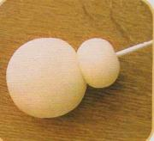
Чтобы соединить отдельные детали элементов композиции, можно использовать зубочистки, можно использовать целиком или отломив кусочек нужной длины.
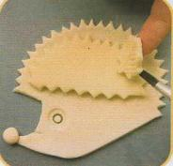
При работе с небольшими элементами смачиваем влажной кисточкой места соприкосновения деталей. Кисточка не должна быть чересчур мокрой.

Для прикрепления основы из ткани и рамки, а также изделий к основе используем клей ПВА.
Способов сушки и запекания изделий существует несколько.
- Сушка на воздухе – на это уходит больше времени, в помещении должно быть сухо и тепло.
- Сушка и запекание в электрической духовке. Процессы запекания и подрумянивания точно по времени рассчитать нельзя: все изделия различаются по объёму, каждая печь имеет свои особенности.
7.Творческая композиция «Дворник»
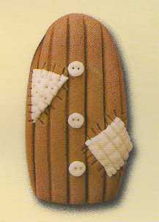
- Слепите основу овальной формы для пальто. Добавьте мелкие детали: заплатки и пуговицы.

2 .Приклейте рукава, воротник, ножки и палку для метелки. На ножки наденьте валенки, прикрепите ручки-рукавички. Вылепите головку, не забывая об эффектно закрученных усах и сердито сдвинутых бровях. Наденьте на голову шапку-ушанку.
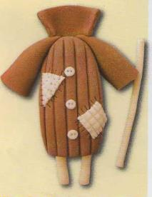

- Украсьте шапку мехом, закрутите на шее клетчатый шарф. Наденьте метелку на палку.
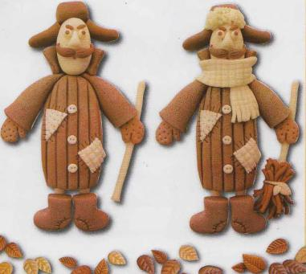

4. Слепите побольше листиков из теста различных оттенков. Расположите листики по всему фону. Пусть они падают сверху и лежат под ногами дворника.
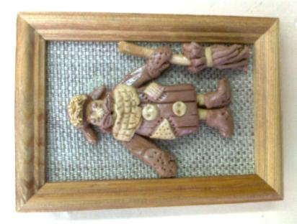

Заключение
Вывод:
- На занятиях по тестопластике, дети учатся планировать свою работу, реализовывать воображаемые идеи в реально существующие объекты;
- создание трехмерных объектов развивает пространственное мышление;
- во время работы ребенок также учится синхронизировать работу обеих рук, а при лепке точных деталей улучшается их мелкая моторика;
- в подобном творческом процессе хорошо развивается сенсорная чувствительность, восприятие цвета, формы, фактуры и т.д.;
- тестопластика включает в себя множество задач – подготовка исходного материала, лепка, составление композиций, использование инструментов и подручных средств, работа с красками и еще многое другое;
- получив и освоив начальные навыки, ребенок готов к самостоятельному творчеству, в процессе которого замечательно развивается фантазия;
- тесто является теплым, экологичным и доступным материалом.

Приложение
Творческие работы обучающихся
